**Interface de Gestion des Séminaires et Conférences**

Dans le cadre de faciliter la diffusion et la gestion des séminaires et conférences, nous proposons la création d'une interface web dédiée. Cette plateforme permettra la publication d'annonces de séminaires avec la participation de différents intervenants, offrant ainsi une visibilité accrue aux événements académiques et professionnels.

Nous disposons d'un panel d'intervenants, chacun étant caractérisé par les informations suivantes :

• Nom

• Prénom

• Affectation

• URL de la page web personnelle

Les intervenants peuvent donner un ou plusieurs séminaires à des dates différentes, ou ne pas en donner pour l'instant.

Chaque annonce de séminaire comporte les détails suivants :

• Identité de l'intervenant (nom et prénom)

• Titre de l'intervention

• Résumé succinct de l'intervention

• Lieu

• Date intervention

• Date dernière mise à jour intervention

Fonctionnalités de l'interface :

1. Publication d'annonces de séminaires : Les organisateurs pourront soumettre les détails des séminaires à venir, y compris les informations sur les intervenants et les détails de l'événement.

2. Gestion des intervenants : Possibilité d'ajouter, de modifier ou de supprimer les profils des intervenants, en incluant leurs informations personnelles et professionnelles.

3. Calendrier des événements : Affichage des séminaires à venir dans un calendrier interactif pour une meilleure visibilité des dates et des horaires.

4. Recherche avancée : Fonctionnalité de recherche avancée permettant aux utilisateurs de trouver rapidement des séminaires en fonction de différents critères tels que le nom de l'intervenant, le titre de l'intervention ou la date de l'événement.

5. Notifications : Notification automatique aux intervenants pour les séminaires confirmés, ainsi que des rappels pour les participants inscrits.

6. Interface conviviale : Conception d'une interface conviviale et intuitive pour une utilisation facile et une expérience utilisateur optimale.

7. Module de commentaires : Une fois que le séminaire est passé, les participants auront la possibilité de laisser des commentaires et des retours d'expérience sur l'événement.

Ces commentaires pourront inclure des réflexions sur le contenu de l'intervention, la qualité de la présentation, ainsi que des suggestions pour de futurs événements。 L'interface de gestion des séminaires et conférences offrira une solution centralisée pour la planification, la publication et la promotion des événements académiques et professionnels. En facilitant la communication entre les organisateurs, les intervenants et les participants, cette plateforme contribuera à renforcer l'impact et la visibilité des séminaires et des conférences.

**Travail à faire : la conception**

**Première partie**

A. MERISE :

1. Dictionnaire de données.

|  |  |  |  |  |
| --- | --- | --- | --- | --- |
| CODE | SIGNIFICATION | TYPE | LONGUEUR | OBSERVATION |
| *Id* | *Id Utilisateur* | *Entier* |  | *Clé, AI* |
| *Id* | *Identifiant séminaire* | *Entier* |  | *Clé, AI* |
| *Url* | *la page web personnelle* | *Chaîne* | *100* | *Non nul* |
| *Affectation* | *Type de affectation* | *Chaîne de caractère* | *20* | *Non nul* |
| *Role* | *Rôle utilisateur* | *Chaîne* | *10* | *Non nul* |
| *Nom* | *Nom utilisateur* | *Chaîne* | *25* | *Non nul* |
| *Prenom* | *prénom utilisateur* | *Chaîne* | *25* | *Non nul* |
| *Login* | *login utilisateur* | *Chaîne* | *10* | *Unique, non nul* |
| *Mdp* | *Mot de passe* | *Chaine* | *100* | *Non nul* |
| *Titre* | *Titre de l’intervention* | *Chaîne* | *30* | *Non nul* |
| *Email* | *Email utilisateur* | *Chaine* | *30* | *Non nul* |
| *Résumé* | *succinct de l'intervention* | *Chaîne* | *100* | *Non nul* |
| *Lieu* | *lieu de l'intervention* | *Chaine* | *20* | *Non nul* |
| *Date dernière* | *mise à jour intervention* | *Date* |  | *Non nul* |
| *Date_inscription* | *inscription intervention* | *Date* |  | *Non nul* |

1. Déterminations des objets

**Intervenant**

**Séminaire**

**Organisateur**

1. Déterminations des relations

Un **Intervenant** **donne** un **séminaire**

Un **Organisateur Soumet** un **séminaire**

Un **Organisateur Soumet** un **Intervenant**

1. Modèle conceptuel des données

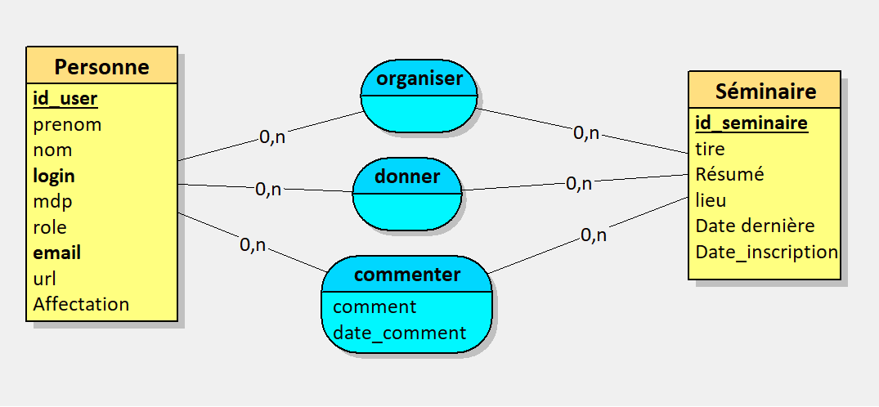

1. Modèle logique des données

